【附件二】
嘉義縣108年度數位翻轉「教育創新行動方案」實施計畫
子計畫4：交流發表--「資訊科技與智慧學習」實施教案示例徵選教案

學校名稱 | 嘉義縣梅山鄉瑞里國民小學
參加組別 | ■國小組 國中組
1.教案設計者 | 陳奕伶
2.教學時間 | 共3節
3.單元名稱 | 自編
4.資源檔案 | 1.https://www.youtube.com/watch?v=mTz06eG5kgQ  2. https://content.muzik-online.com/files/article/2014040318120430.png  3. https://www.youtube.com/watch?v=kLk873XqY5o&t=70s
5.資源標題 | 1.27音樂故事好好看彼得與狼角色和樂器的對照  2.彼得與狼樂器與角色對照圖片  3.彼得與狼繪本
6.資源類型 | 教材、教學設計
7.適用年級 | 02B
8.資源簡介 | 善用youtube裡相關影片，讓二年級學生了解彼得與狼的故事與樂器圖片介紹，培養學生愛音樂的心
9.關鍵字 | 彼得與狼、弦樂四重奏、長笛、管絃樂
10.適用領域、議題 | 生活領域、藝術與人文領域
11.資訊科技應用層次 | □輔助教學 □互動教學 □進階(創新)教學  （本欄由審查委員依據標準認定，不必填寫）
12.授權方式 | 創用 CC 姓名標示-非商業性-相同方式分享 4.0 國際
13.教學目標 | 單元  目標 | - 學生能了解彼得與狼的故事  - 學生能說出個角色所代表的樂器名稱  - 學生能看到樂器圖片即能說出樂器的名稱  - 學會聆聽音樂
14.教學流程
- 彼得與狼故事介紹(30分)
- 樂器圖片介紹(30分)
- 彼得與狼樂器與角色的對照(30分)
- 教導聆聽音樂會的規則與培養愛音樂的心(30分)

15.學習目標 |  |  | 16.活動與內容 | 17.數位教學資源
- 能欣賞彼得與狼的故事  - 能認識角色與樂器之間的關係  - 能認識樂器的圖片  - 能了解聆聽音樂會所注意的事項  - 能學會欣賞音樂 |  |  | - 老師介紹彼得與狼的故事  - 老師介紹樂器名稱，秀出圖片讓學生對照並熟悉  - 彼得與狼音樂欣賞  - 音樂好好看-樂器與角色的對照  - 老師介紹聆聽音樂會所要注意的事項 | 1.https://www.youtube.com/watch?v=mTz06eG5kgQ  2.https://content.muzik-online.com/files/article/2014040318120430.png  3. https://www.youtube.com/watch?v=kLk873XqY5o&t=70s
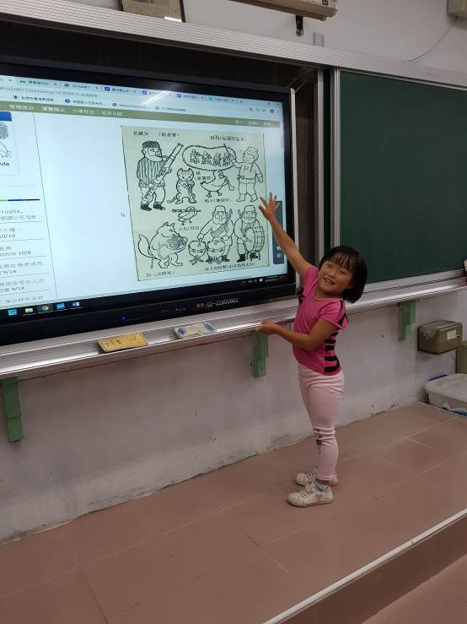
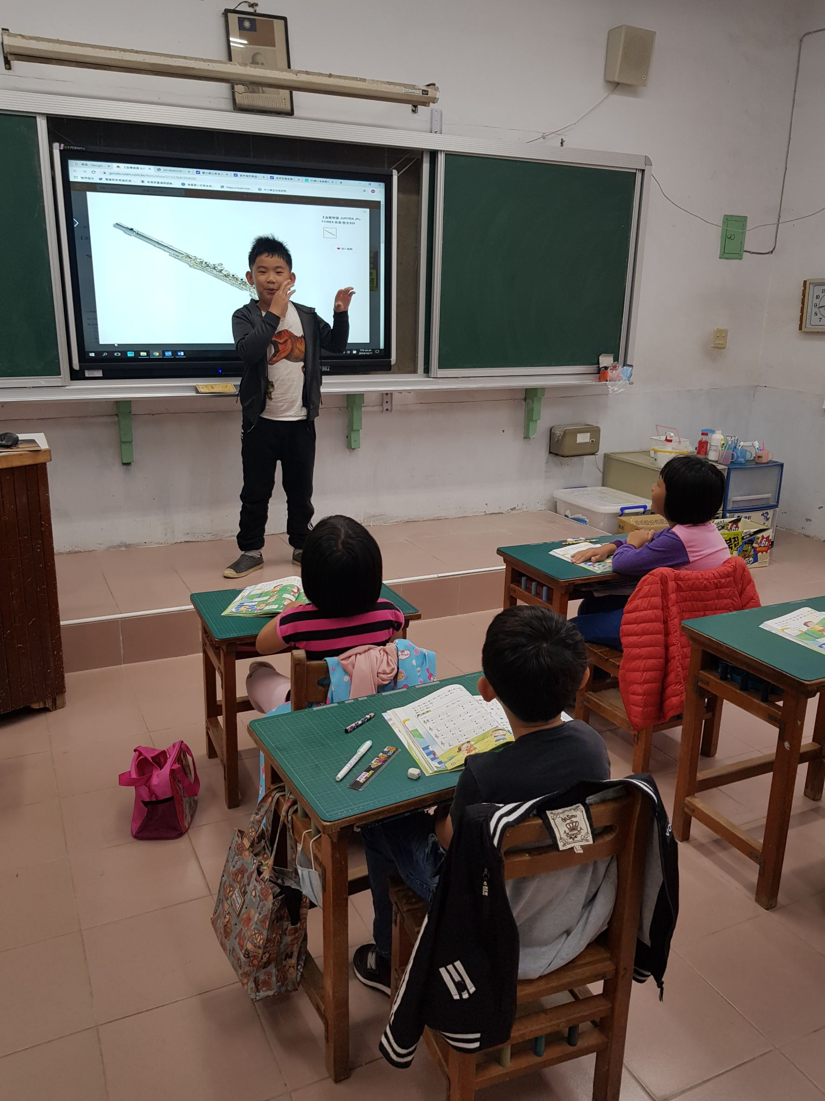
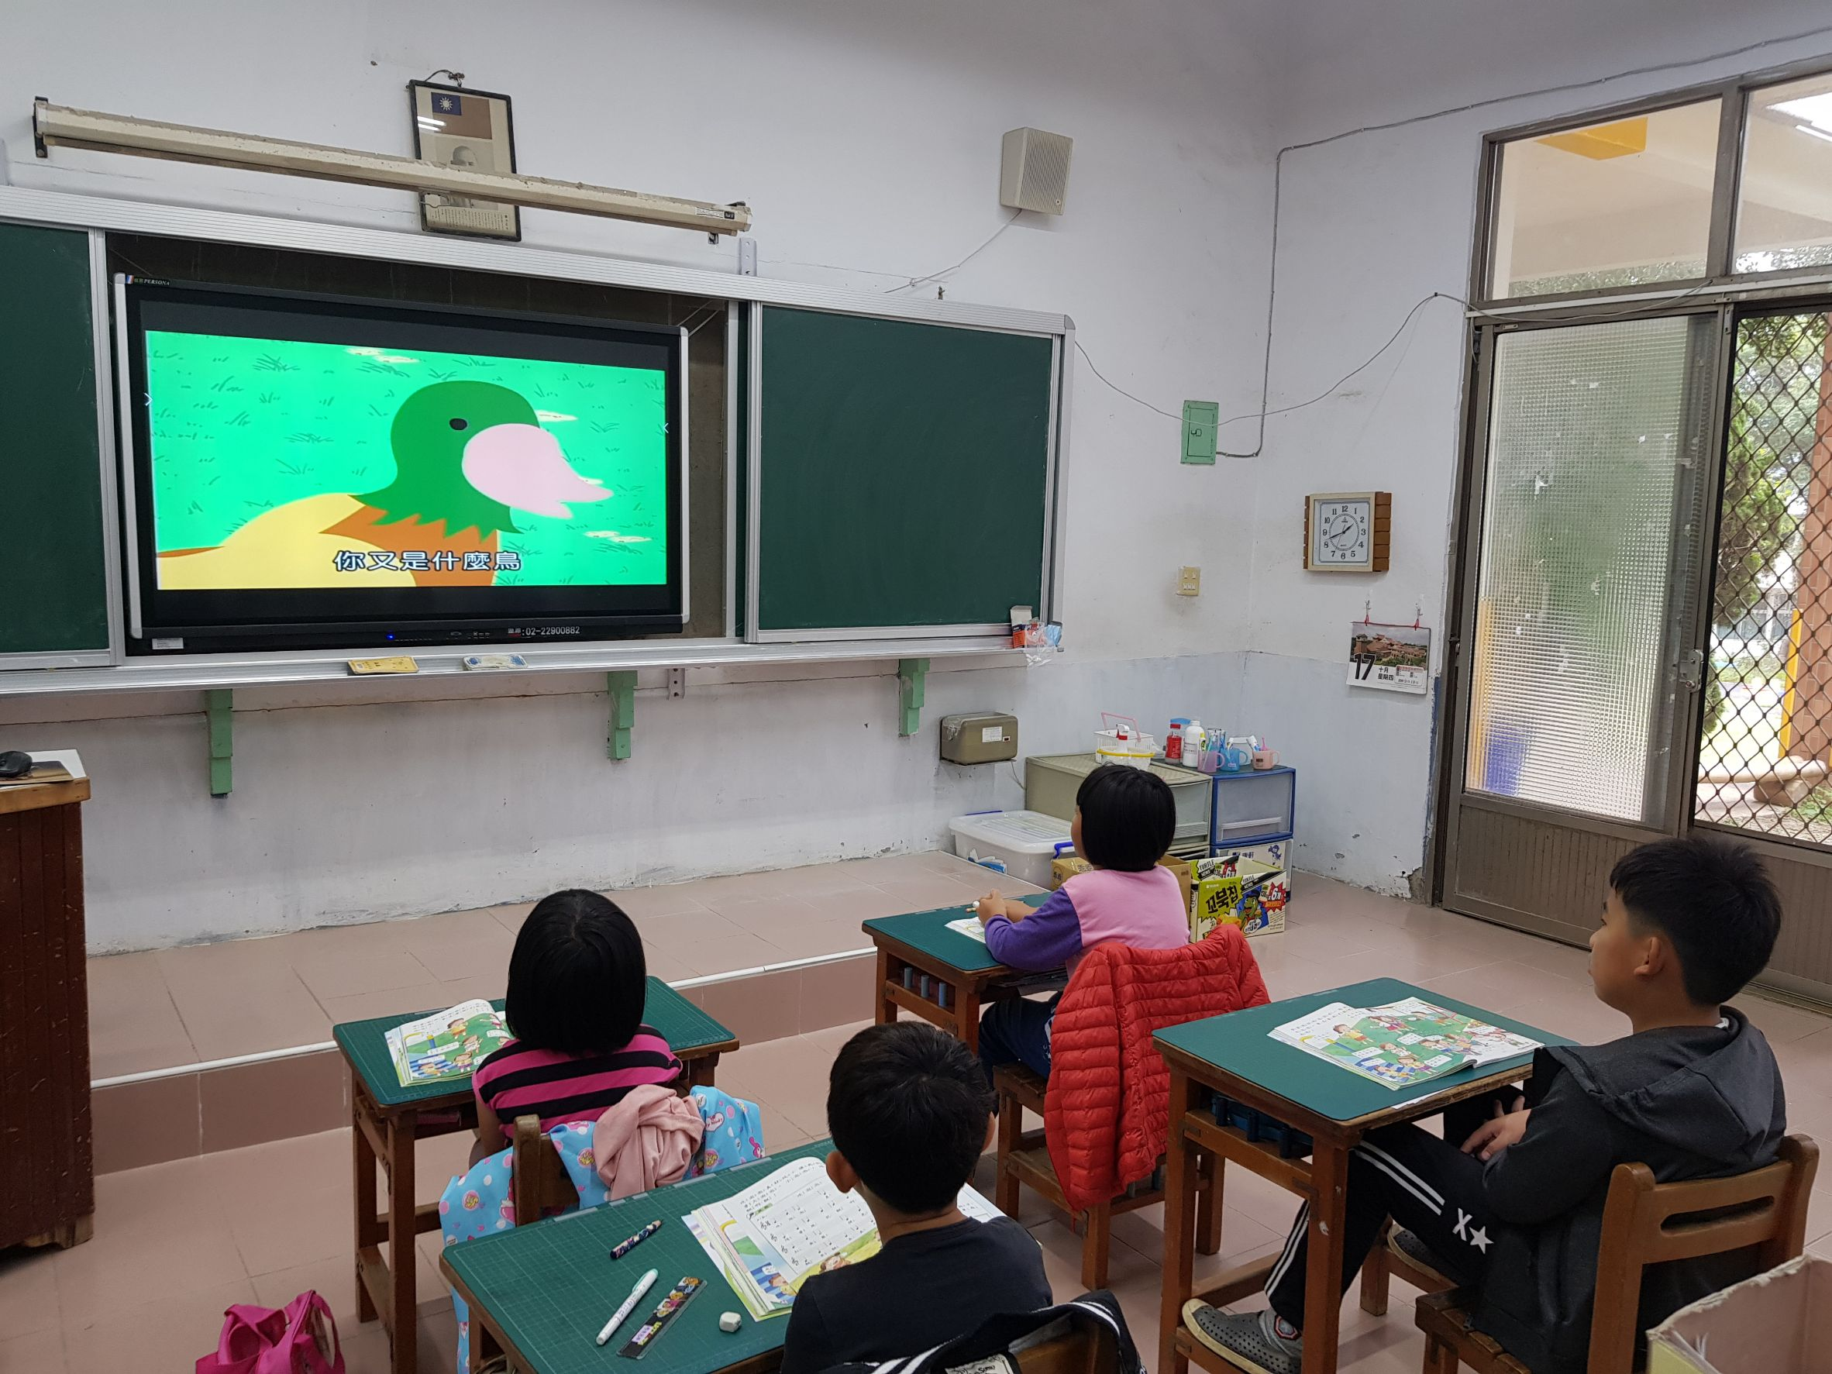
上課情形：

